中央财经大学2025年依据台湾地区大学入学考试学科能力测试成绩招收台湾高中毕业生招生简章
根据教育部文件要求，为做好我校2025年依据台湾地区大学入学考试学科能力测试（以下简称学测）成绩招收台湾高中毕业生工作，特制定本简章。
一、报名条件
（一）具有《台湾居民居住证》或《台湾居民来往大陆通行证》、以及在台湾居住的有效身份证明；
（二）参加当年学测，且语文、数学A、英文三科成绩均达到前标级及以上的台湾高中毕业生。
二、招生计划和专业(类)
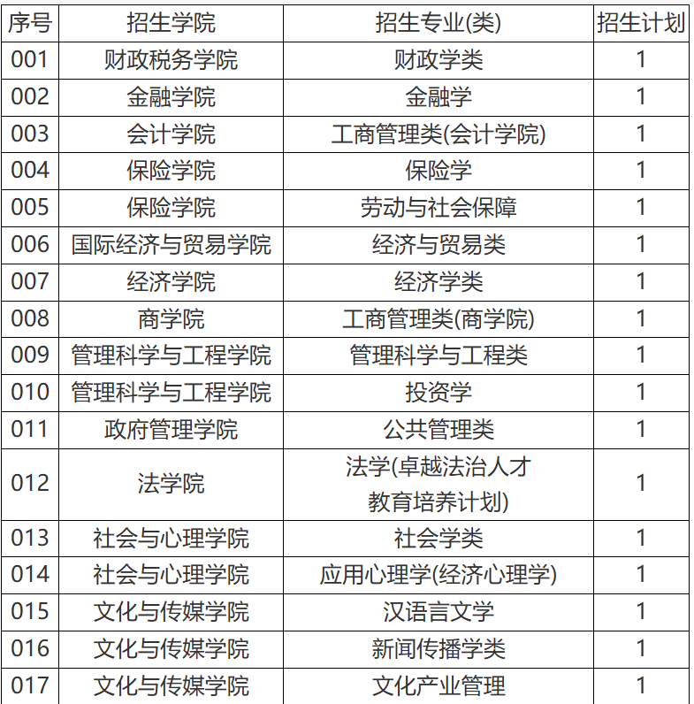
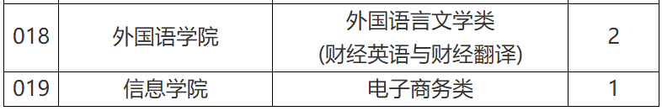
备注：最终录取专业名称以我校2025年普通本科生招生计划公布的专业名称为准。拟招收20人，具体录取人数根据生源情况确定。

三、报名要求

申请学生须授权我校查验、核准考生学测成绩等信息，并按以下要求完成网上报名。

报名时间：2025年3月1日至3月31日

报名地址：https://www.gatzs.com.cn/z/tw/

按系统提示和要求，如实、完整填写个人信息，上传个人证件、电子照片、学测成绩、考生诚信承诺书等基本材料，提交成绩查验授权书、台湾地区入学考试学科能力测验考生成绩通知单影印本、成绩证明书/在学证明影印本、个人陈述原件等相关报名材料。

四、审核程序

（一）初审：我校将对申请学生进行报名资格审核，并依据语文、数学A、英文三科学测实得级分总和从高到低认定面试资格，面试资格人数原则上不超过招生计划的1.2倍。初审结果将于2025年4月中旬通过报名系统通知申请学生。

（二）远程面试：面试方式为线上远程面试。面试时间暂定于2025年5月上旬。具体日期以面试通知为准。

五、录取原则

（一）面试成绩满分100分，未达到60分者不予录取。

（二）我校将按照面试成绩和学测成绩（语文、数学A、英文三科学测实得级分总和）之和的综合成绩择优录取。

（三）录取专业（类）时，按照综合成绩依次录取，考生第一志愿无法满足时，进入第二志愿检索，依此类推。所有专业志愿无法满足时，对服从专业调剂的考生进行专业调剂；不服从专业调剂的，不予录取。综合成绩相同时依据以下情况优先录取：①专业志愿顺序；②面试成绩；③数学A、英文、语文学测成绩。

（四）拟录取资格名单将于5月15日在报名系统中公布，并按照要求在我校本科生招生网进行公示。考生须于5月15日至19日期间登录系统查询本人录取情况，进行录取确认。逾期未确认的考生视为放弃录取资格，且不得参加征集志愿报名。考生确认后，我校按教育部规定为公示无异议且审核通过者办理录取手续，并于2025年7月邮寄录取通知书。

若出现未完成招生计划的情况，我校将根据教育部相关要求通过征集志愿进行补录，参加征集志愿的考生可于5月21日至31日期间进行网上征集志愿报名。报名要求、审核流程和录取原则均与上文流程一致，其他相关安排将根据教育部征集志愿安排和我校实际录取确认情况另行通知。

六、学杂费及住宿费

被录取的学生入学时，应缴纳学费和杂费，收费标准与内地（祖国大陆）同专业学生标准一致；学生与内地（祖国大陆）同专业学生同住，并按相同标准缴纳住宿费。

七、联系方式

（一）地址：北京市海淀区学院南路39号中央财经大学学生处本科生招生办公室，邮编：100081。

（二）招生咨询联系方式：

1.招生办公室咨询电话：010-62288332（上午08:30-11:30，下午14:00-17:00，周六、日及假期除外），邮箱：zsb@cufe.edu.cn。

2.港澳台事务办公室邮箱：gat@cufe.edu.cn。

（三）纪检监督联系方式

纪检监督邮箱：xxjw@cufe.edu.cn。

網址：https://zs.cufe.edu.cn/cms/frontViewArticle.html?id=3506d661480540b7a52e47f5b9ebb441

